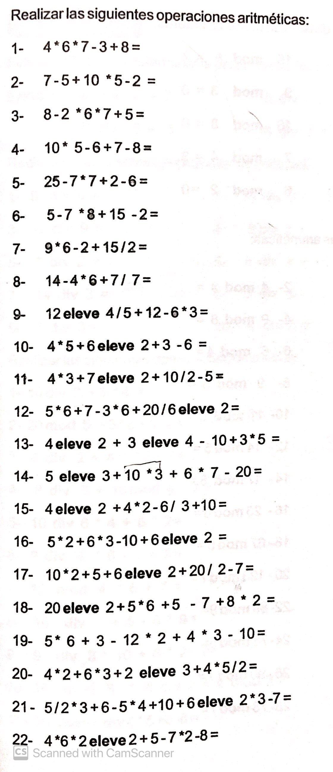

RESPUESTAS

1 )157

2) 50

3) -71

4) 43

5) -28

6) -38

7) 33.5

8)- 9

9)4147.2

10) 53

11)61

12)19.55

13)102

14) 177

15)32

16)54

17) 64

18)444

19)11

20)44

21)104.3

22)79

